Sessão Astronomia - A Via Lactea

21/11/2015

Na sessão astronomia deste sábado veremos que em lugares distantes das grandes cidades, com pouca iluminação artificial, conseguimos ver um céu transparente e estrelado. Em um céu assim, poderemos observar uma faixa esbranquiçada cruzando o céu, faixa essa a que damos o nome de Via Láctea. Com poucas exceções, tudo que vemos a olho nu pertence a essa gigantesca coleção contendo centenas de bilhões de estrelas. O nome Via Láctea vem dos gregos antigos, que a viam como um "caminho de leite" no céu. Para observar a Via Láctea, devemos procurar um lugar afastado dos grandes centros urbanos, com menos poluição luminosa. Quando a gente observa a Via Láctea com telescópio, nos vemos que ela tem “constituição estelar” Quando falamos em distancia em astronomia utilizamos uma medida chamada de Ano-Luz, ano-luz é a distância percorrida pela luz, no vácuo, no tempo de 1 ano terrestre. Sendo a velocidade da luz c = 299 792,458 km/s, temos que: 1 ano-luz = 9 460 536 207 068 016 km. A estrela mais próxima do Sol é chamada Próxima Centauri, localizada na constelação de Centauro. A sua distância ao Sol é de 4,22 ano-luz.

- Sol = 8 minutos luz

- Próxima Centauri = 4 Anos luz

- Estrelas mais distantes da Via Láctea = milhares de anos luz

- Nebulosa de Órion: 1500 a.l.

- Nebulosa da Hélice, NGC 7293: 690 a.l.

- Nebulosa do caranguejo, M1: 6500 a.l.

- Plêiades, M45: 400 a.l.

- Nebulosa do “Saco de Carvão”: 600 a.l.

- Omega Centauri: 17300 a.l.

E todas as estrelas brilhantes que vemos no céu, podem ter o mesmo tamanho, menores e ate mesmo maiores que a nossa estrela, e por sua vez cada estrela pode ter seu sistema de planetas ao seu redor, podendo possuir tbm, cometas, asteroides, meteoroides e quem sabe vida!!

A Via Láctea não possui uma foto de seu formato, porque para isso acontecer teríamos que mandar uma sonda para fora dela e isso requer milhões de anos luz. Porém conseguimos fazer uma imagem ilustrativa de como é aproximadamente o seu formato.

O Sol, não está no centro da Via Láctea, nos estamos posicionados próximo ao braço de Orion, isto é, uma distancia equivalente de 26 mil anos-luz do centro.

A Via Láctea possui dois braços principais, o braço de Perseus e o braço de Scutum Centaurus, porém possuem braços ''secundarios'' como Sagittarius, Oriun.

No centro da nossa Via Láctea acredita-se que exista um buraco negro supermaciço é uma classe de [buracos negros](https://pt.wikipedia.org/wiki/Buraco_negro) encontrados principalmente no centro das [galáxias](https://pt.wikipedia.org/wiki/Gal%C3%A1xia). Ao contrário dos buracos negros estelares que são originados a partir da evolução de [estrelas](https://pt.wikipedia.org/wiki/Estrela) maciças, os buracos negros supermassivo foram formados por imensas nuvens de gás ou por aglomerados de milhões de estrelas que colapsaram sobre a sua própria [gravidade](https://pt.wikipedia.org/wiki/Gravidade) quando o [universo](https://pt.wikipedia.org/wiki/Universo) ainda era bem mais jovem e denso.

Os buracos negros supermaciços possuem uma [massa](https://pt.wikipedia.org/wiki/Massa) milhões ou até bilhões de vezes maior que a massa do [Sol](https://pt.wikipedia.org/wiki/Sol). A maioria dos buracos negros supermaciços já catalogados estão em forte atividade, ou seja, continuam atraindo matéria para si, aumentando ainda mais a sua massa.

Depois da Via Lactea, existem diversas Galaxias, de diversas formas como ilustra a imagem abaixo:

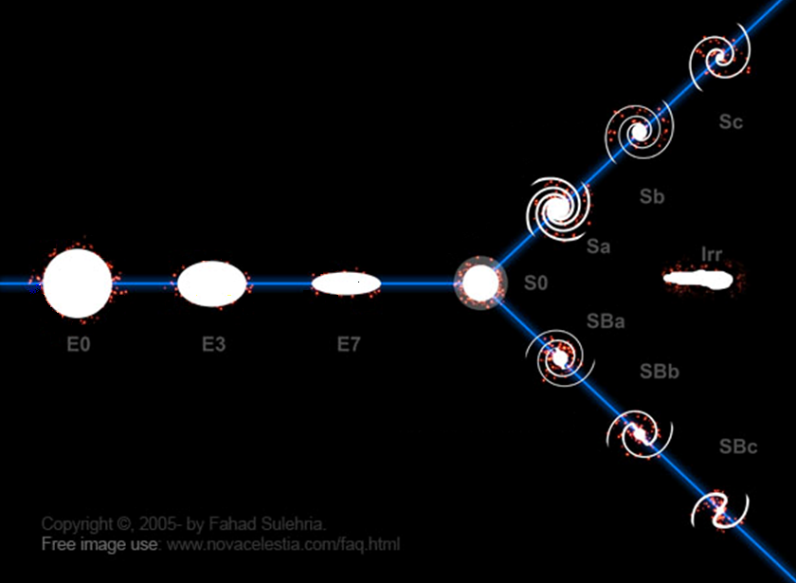

- E0, E3, E7: São as galaxias Elípticas

- S0: Lenticulares

-SBa, SBb, SBc: Espirais Barradas

- Irr: Irregulares

- Sa, Sb, Sc: Espirais

OBS: Regiões escuras: As regiões escuras, como o “Saco de Carvão” não são regiões sem estrelas e sim nuvens de gás que bloqueiam a luz das estrelas de fundo